### Họ tên sinh viên: Trần Thị Hằng

**Mã sinh viên: 2018602612**

1. Ảnh chụp khi kích vào Học lập trình MVC

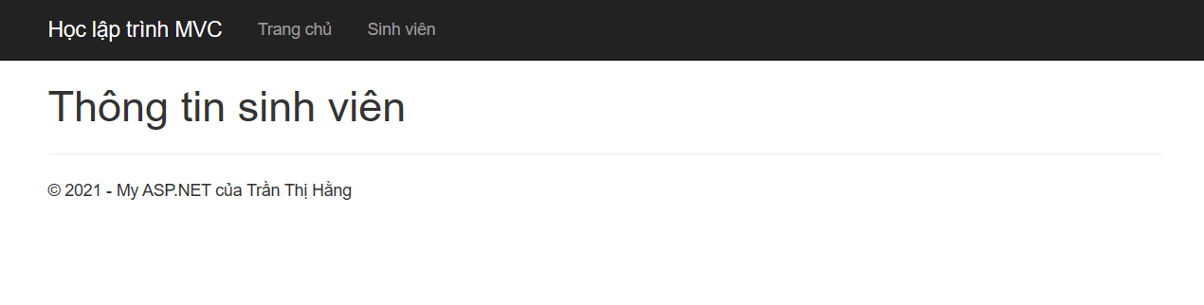

1. Ảnh chụp khi kích vào Trang chủ

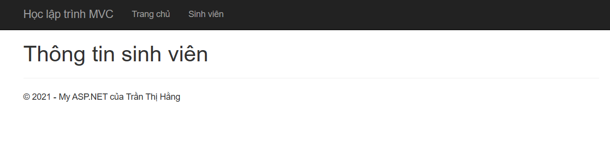

1. Ảnh chụp khi kích nút Sinh Viên

